รายงานการปฏิบัติราชการงานสืบสวน สถานีตำรวจภูธรบ้านแพ้ว
ประจำเดือน กุมภาพันธ์ ๒๕๖๗

1.สถิติจับกุมความผิดเกี่ยวยาเสพติด
ความผิดเกี่ยวกับยาเสพติด ประจำเดือน กุมภาพันธ์ 256๗

ประเภทความผิด | จับกุม (ราย) | ผู้ต้องหา (คน)
ผลิต | 0 | 0
จำหน่าย/เพื่อจำหน่าย | 6 | 6
ครอบครอง | 4 | 4
ครอบครองเพื่อเสพ | 0 | 0
เสพ | 2 | 2
รวม | 12 | 12

2.สถิติจับกุมความผิดเกี่ยวกับอาวุธปืนและความผิดอื่น
ความผิดเกี่ยวกับอาวุธ ประจำเดือน กุมภาพันธ์ 256๗

ประเภทความผิด | จับกุม (ราย) | ผู้ต้องหา (คน)
อาวุธปืนไม่มีทะเบียน | 1 | 1
อาวุธปืนมีทะเบียน | 1 | 1
รวม | 2 | 2

๓. รายงานการปฏิบัติราชการงานสืบสวน ประจำเดือน กุมภาพันธ์ ๒๕๖๗
๓.๑ เมื่อวันที่ ๕ กุมภาพันธ์ ๒๕๖๗ พ.ต.ต.อรรถสิทธิ์ แย้มทวี สว.สส.สภ.บ้านแพ้ว พร้อมกำลังชุดสืบสวน ดำเนินการตามโครงการสืบสวนปราบปรามอาชญากรรมและยาเสพติด ได้มีการจับกุมตัว นายวิฑูร หรือเอก กุ้ยบำรุง พร้อมของกลาง ยาบ้า จำนวน 24 เม็ด ยาไอซ์ 0.90 กรัม โดยกล่าวหาว่า “จำหน่ายยาเสพติดให้โทษประเภท ๑ (เมทแอมเฟตามีน (ยาบ้า,ยาไอซ์) โดยมีไว้ในครอบครองเพื่อจำหน่ายโดยไม่ได้รับอนุญาต อันเป็นการกระทำเพื่อการค้า ก่อให้เกิดการแพร่กระจายในกลุ่มประชาชน”
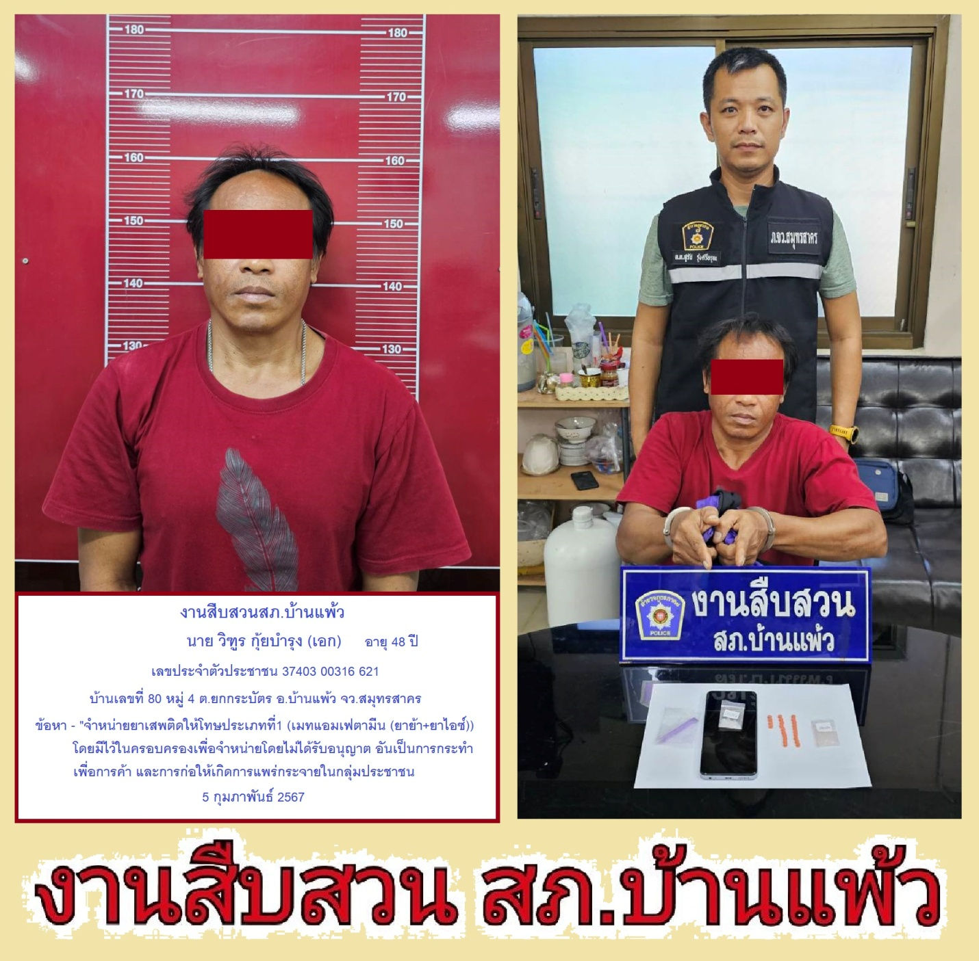

๓.๒ วันที่ 15 กุมภาพันธ์ ๒๕๖๗ พ.ต.ต.อรรถสิทธิ์ แย้มทวี สว.สส.สภ.บ้านแพ้ว พร้อมกำลังชุดสืบสวน ดำเนินการตามโครงการสืบสวนปราบปรามอาชญากรรมและยาเสพติด ได้มีการจับกุมตัว น.ส.ปพิชญา หรือมิ้น ยอดพินิจ และ นายอัศราวุฒิ หรืออาท กล่อมจิต พร้อมด้วยของกลาง ยาบ้า จำนวน 36,067 เม็ด และ ยาไอซ์ 80.90 กรัม โดยกล่าวหาว่า “ร่วมกันจำหน่ายยาเสพติดให้โทษประเภท ๑ เมทแอมเฟตามีน(ยาบ้า,ยาไอซ์) โดยมีไว้ในความครอบครองเพื่อจำหน่ายโดยไม่ได้รับอนุญาต อันเป็นการกระทำเพื่อการค้า และการก่อให้เกิดการแพร่กระจายในกลุ่มประชาชน”
